Daniel Hidalgo Pagés

# 3.0. Configuración de red de una máquina virtual

En VirtualBox encontraremos distintas opciones para configurar el acceso de red para ello crearemos una nueva máquina virtual y nos meteremos en configuración.

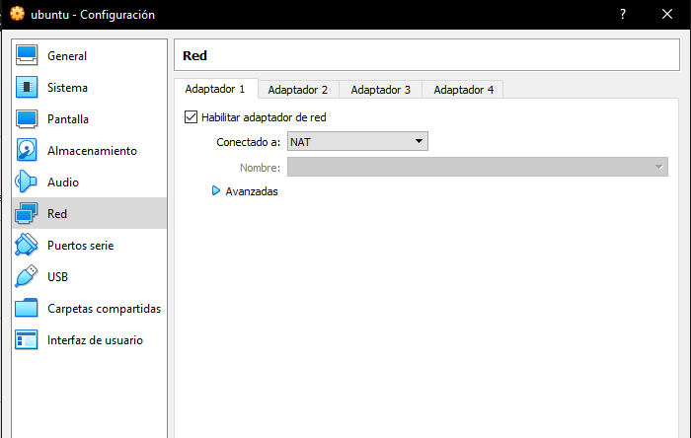

***RED INTERNA***

Es muy útil para obtener la mejor protección ante intrusiones exterior para nuestra máquina virtual.

Comunicar máquinas virtuales entre ellas como si de una red LAN se tratase.

En ella, no tendremos acceso a Internet ni a equipos host. También, es bastante útil para hacer pruebas de red entre otras máquinas sin intervenciones externas ni peligro de que haya vulnerabilidades de seguridad.

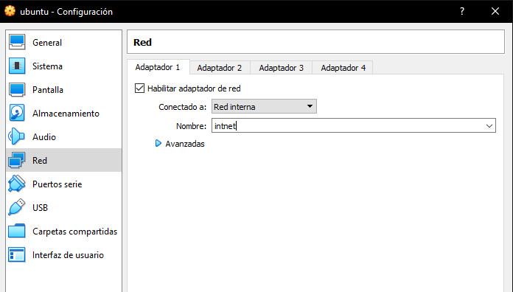

***NAT***

El equipo host es el que facilita la dirección IP a la máquina virtual.

Con esta se puede navegar por Internet desde la máquina virtual y descargar fichero.

No se puede establecer una conexión entre máquinas virtuales ni entre la máquina y el host.

Ambas máquinas virtuales tendrán la misma dirección IP, por lo que será imposible que se vean entre ellas.

Es el tipo de conexión más limitada que tendremos además de la de no conectado.

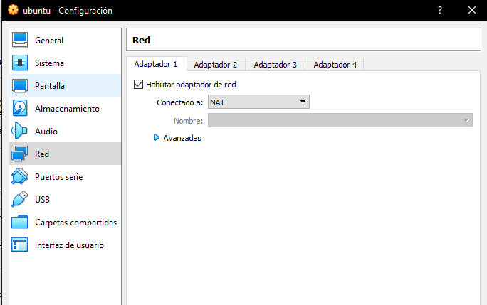

***ADAPTADOR PUENTE***

Es la más útil de conectar las máquinas virtuales.

Simula una conexión física a la red de la máquina virtual.

Nuestra máquina virtual está conectada mediante un adaptador de red creado en la máquina host al router o servidor de nuestro entorno.

La máquina virtual obtiene una dirección IP directamente desde la puerta de enlace a Internet.

Es exactamente igual que en un equipo físico.

Podremos tanto navegar por Internet como conectar máquinas físicas.

Se pueden crear nuestros propios servidores y acceder a ellos remotamente desde el exterior de nuestra red mediante la IP pública o dominio creado.

Por último, podremos además de comprobar desde nuestro equipo host físico que vemos todos los equipos conectados a la red, máquinas virtuales y el nuestro propio.

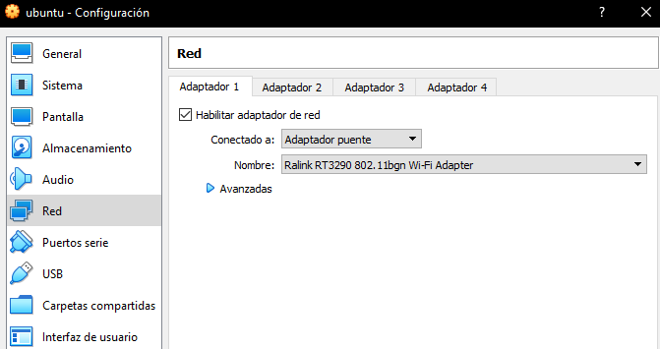

***RED NAT***

Extensión el modo NAT para poder crear una red entre las máquinas virtuales y que a su vez puedan acceder a Internet.

Unen entre las características una red NAT (para Internet) y una red Interna (conexión entre máquinas virtuales).

Para activarla, tendremos que configurar esta red desde la ventana principal de VirtualBox:

* Nos vamos a “Archivo” y pulsamos sobre “preferencias”.
* Nos situamos sobre el apartado de “Red” y pulsamos sobre el icono situado a la derecha para añadir una nueva red.
* En el nuevo ítem creado, hacemos doble clic para editarla.
* Ahora podremos colocar un nombre y también podremos asignar una dirección IP.
* En principio da igual la que pongamos, sea de tipo A, B o C, pero algo de ella mantendremos el “/24”.
* También tenemos que tener en cuenta que el dígito final que sea 0.
* Ahora nos dirigimos a las máquinas virtuales para ya estar en disposición de elegir la opción correspondiente.

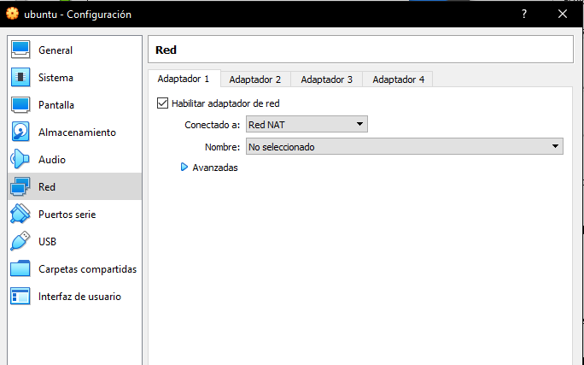

OPINIÓN

Me parece un trabajo interesante a la hora de crear tu propia máquina virtual para conocer los distintos tipos de configuración de red para conocer las ventajas o lo que interesa a cada uno para la máquina que creemos.